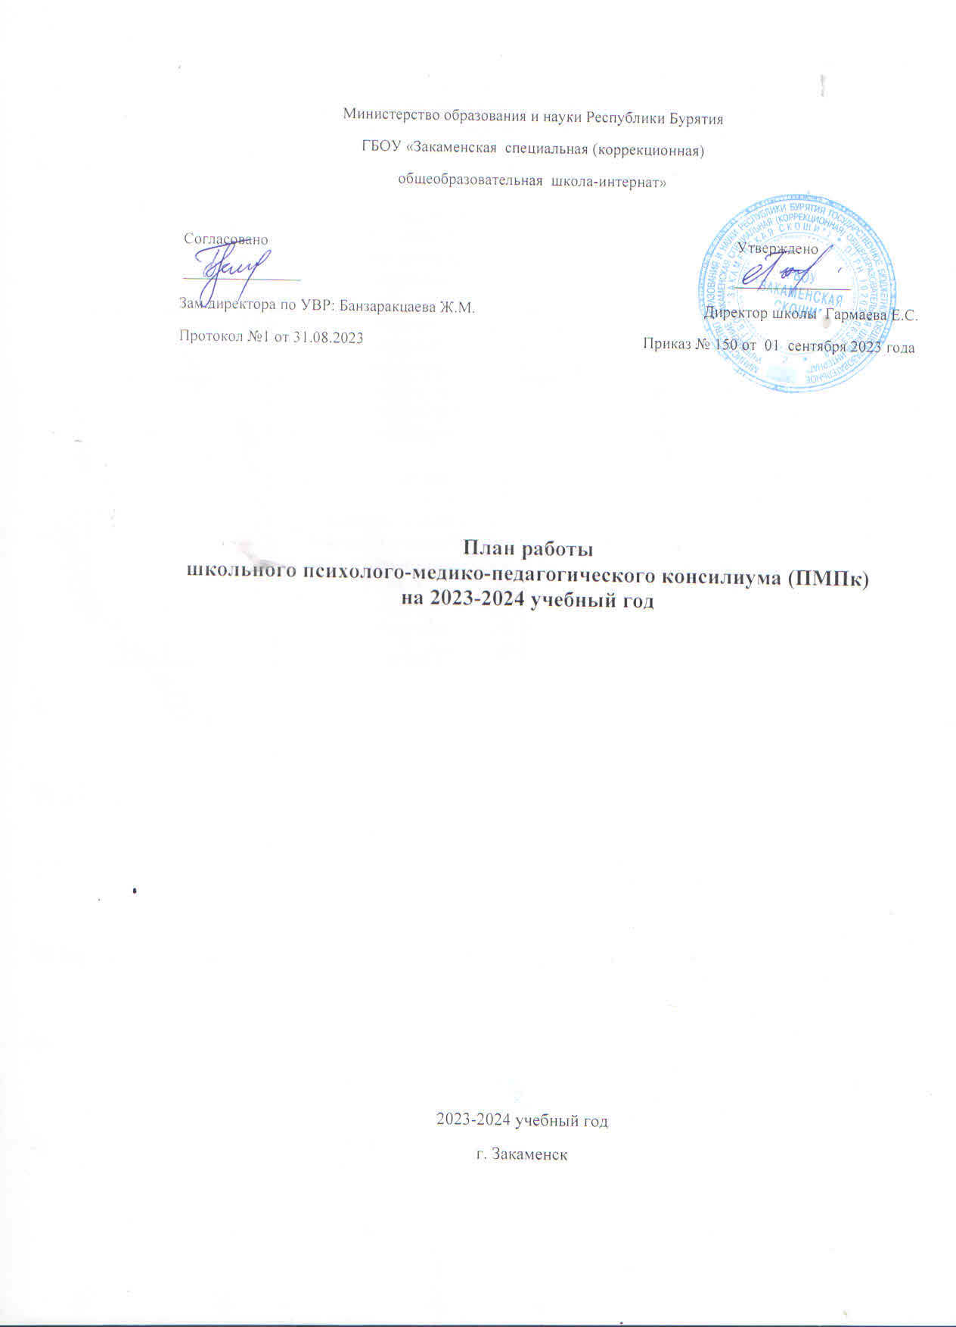

**План работы**

**школьного психолого-медико-педагогического консилиума (ПМПк)**

**на 2023-2024 учебный год**

**Цель:**

создание целостной системы сопровождения, обеспечивающей оптимальные условия для обучения детей с ограниченными возможностями здоровья в соответствии с их возрастными и индивидуальными особенностями, уровнем актуального развития, состоянием физического и психического здоровья.

**Задачи:**

- осуществление психолого-педагогической диагностики для раннего выявления различного рода проблем у детей, определения причин их возникновения и поиска наиболее эффективных способов их профилактики и преодоления. Выявление резервных возможностей развития;

- осуществление в разнообразных формах индивидуального сопровождения развития ребенка, направленного на преодоление проблем, возникающих у него в процессе обучения и воспитания. Сопровождение предполагает взаимодействие сотрудников ПМПк, учителей, родителей и ученика в процессе разработки и реализации индивидуально-ориентированных программ сопровождения;

- оценка динамики в развитии детей;

- обеспечение преемственности в процессе обучения и сопровождения ребенка;

- осуществление информационной поддержки учащихся, учителей и родителей по проблемам в учебной, социальной и эмоциональной сферах;

- подготовка и ведение документации, отражающей актуальное развитие ребенка, динамику его состояния, уровень школьной успешности.

**В обязанности членов ПМПк входит:**

- проведение индивидуального обследование ребёнка специалистами и выработка заключения и рекомендаций в своей области;

- участие в заседании по приглашению председателя ПМПк;

- контроль за выполнением рекомендаций в своей области путём повторного обследования.

Приглашенные специалисты приносят готовые характеристики или заключения.

**В обязанности председателя**школьного **ПМПк входит:**

- организация заседаний;

- ведение необходимой документации;

- связь с членами школьного и территориального ПМПк;

- доведение решений и рекомендаций до непосредственных исполнителей и родителей (законных представителей) в доступной для их понимания форме.

**Работа**школьного **ПМПк проходит по следующим направлениям:**

- диагностическое;

- психолого-медико-педагогическое сопровождение;

- экспертное;

- организационно-методическое.

|  |  |  |  |
| --- | --- | --- | --- |
| № **п/п** | **Мероприятия** | **Сроки** | **Ответственные** |
| **Диагностическое направление** | | | |
| 1. | Наблюдение и обследование вновь поступивших в школу обучающихся, с целью определения дальнейшей помощи. | В течение года  (дневник наблюдения) | Члены ПМПк |
| **Обучающиеся** | | | |
| 4. | Обследование первоклассников, с целью определения коррекционно-развивающей помощи. | По графику | Кл. руководитель 1 класса |
| 6. | Обследование учащихся 4 классов с целью подготовки к переходу в 5 класс. Готовность учащихся начальной школы к переходу на вторую ступень обучения. | апрель - май | Кл. руководитель 4 класса |
| 7. | Наблюдение и обследование обучающихся школы с целью выявления проблем в развитии и поведении. | по необходимости | Члены ПМПк |
| 8. | Осуществление психолого-педагогической диагностики учащихся, выявление резервных возможностей развития. | по необходимости | Кл. руководитель 1 класса |
| **Психолого-медико-педагогическое сопровождение** | | | |
| 1. | Проведение конкретных форм воспитательной работы в рамках решения консилиума. | в течение года | Педагоги |
| 2. | Проведение коррекционных и развивающих мероприятий с детьми младшего возраста. | в течение года | Классные руководители |
| **Экспертное направление** | | | |
| 1. | Участие в экспертных опросах на этапе диагностического минимума. | в течение года | Члены ПМПк |
| 2. | Анализ диагностического материала по итогам обследований и наблюдений. | в течение года | Члены ПМПк |
| 3. | Экспертная оценка параметров развития обучающихся,  воспитанников. | в течение года | Члены ПМПк |
| 4. | Экспертная оценка параметров развития ребенка после  первичного и вторичного обследования. | в течение года | Члены ПМПк |
| 5. | Экспертная оценка коррекционной помощи, оказанной  ребенку с нарушением развития. | в течение года | Члены ПМПк |
| 6. | Составление характеристик на обучающихся, воспитанников. | в течение года | кл.руководители. |
| 7. | Анализ работы ПМПк за истекший учебный год. | май | Председатель ПМПк |
| **Организационно-методическое направление** | | | |
| 1. | Изучение федеральных законов, инструктивных писем, приказов. | в течение года | Члены ПМПк |
| 2. | Составление отчетной документации за прошедший год. | в течение года | Члены ПМПк |
| 3. | Написание характеристик на обучающихся. | в течение года | Члены ПМПк |
| 4. | Написание протоколов ПМПк. | в течение года | Члены ПМПк |
| 5. | Систематический подбор диагностического и коррекционно-развивающего материала по различным проблемам. | в течение года | Педагог-психолог,  педагог-дефектолог. |
| 6. | Разработка коррекционно-развивающих программ. | в течение года | Члены ПМПк |

**Темы заседаний ПМПк**

|  |  |  |
| --- | --- | --- |
| № **п/п** | **Тематика заседаний (плановые)** | **Ответственные** |
| ***I ЗАСЕДАНИЕ*** | | |
| **1.** | Утверждение состава и плана ПМПк на 2023-2024 учебный год. | Председатель ПМПк |
| **2.** | Инструктаж по выполнению функциональных обязанностей членов школьного ПМПк. | Председатель ПМПк |
| **3.** | Комплектование списков учащихся с ОВЗ, согласно заключениям ПМПК. | Председатель ПМПк |
| **4.** | Обсуждение проблем в обучении или воспитании. | Члены ПМПк |
| ***II ЗАСЕДАНИЕ*** | | |
| **1.** | Выделение учащихся «группы риска». | кл.руководители |
| **2.** | Обсуждение проблем в обучении или воспитании. | Члены ПМПк |
| **3.** | Адаптационный период учащихся 1 класса. Осуществление психолого-педагогической диагностики учащихся, выявление резервных возможностей развития. | Члены ПМПк  кл. руководитель 1 класса |
| **4.** | Адаптационный период учащихся 5 класса. Осуществление психолого-педагогической диагностики учащихся, выявление резервных возможностей развития. | Члены ПМПк  кл. руководитель 5 класса |
| ***III ЗАСЕДАНИЕ*** | | |
| **1.** | Оценка эффективности и анализ коррекционно-развивающей работы с обучающимися, воспитанниками за I полугодие. | Председатель ПМПк |
| **2.** | Промежуточные результаты коррекционно-развивающей работы с учащимися «группы риска». | Члены ПМПк |
| ***IV ЗАСЕДАНИЕ*** | | |
| **1.** | Контроль развития обучающихся 4 класса. Обсуждение готовности к обучению в среднем звене. Предупреждение проблем школьной дезадаптации. | кл.руководители |
| **2.** | Рассмотрение представлений специалистов и кл. руководителей на обучающихся, воспитанников, подлежащих представлению на районный ПМПК для определения дальнейшего индивидуального образовательного маршрута. | Члены ПМПк |

**Внеплановые консилиумы**

**Внеплановые заседания консилиума проходят по запросам педагогов,**

**родителей (законных представителей) по мере необходимости**

**Тематика заседаний:**

|  |  |  |
| --- | --- | --- |
| № **п/п** | **Тема** | **Сроки** |
| **1.** | Изменение формы обучения. | по необходимости |
| **2.** | Обсуждение проблем в обучении или воспитании. | по необходимости |
| **3.** | Определение формы обучения для вновь прибывших в течение года учащихся. | по необходимости |
| **4.** | Работа с педагогами, классными руководителями по проблемам детей «группы риска». | по необходимости |